REVISTA PRESEI

25 octombrie 2013

Pagina | Publicaţie | Titlu
2 | http://www.mondonews.ro | CUM SE FAC INSCRIERILE LA SCOALA PARINTILOR DIN SECTORUL 6
3 | http://www.b365.ro/ | CUM SE FAC INSCRIERILE LA SCOALA PARINTILOR DIN SECTORUL 6
4 | PUTEREA | Centrul social din Vitan, modernizat: ajutor pentru 100 de personae cu dizabilităţi din sectorul 3
5 | ADEVARUL | AVERTISMENT Necompensarea medicamentelor ieftine va avea efecte catastrofale asupra pacienţilor “

http://www.mondonews.ro/cum-se-fac-inscrierile-la-scoala-parintilor-din-sectorul-6/

CUM SE FAC INSCRIERILE LA SCOALA PARINTILOR DIN SECTORUL 6
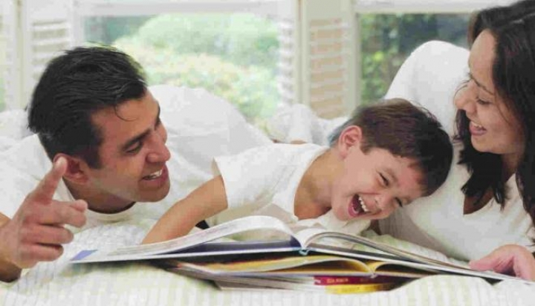
Directia Generala de Asistenta Sociala si Protectia Copilului Sector 6 ii invita pe locuitorii acestei zone administrative sa participe la atelierele de lucru pentru parinti si copii ce se vor desfasura in luna noiembrie 2013, in cadrul proiectului “Scoala parintilor”.
Scopul acestui proiect este reducerea semnificativa a situatiilor de impas parental si a dificultatilor aferente in cadrul relatiei parinte-copil, atat in situatiile copiilor cu deviante comportamentale, cat si pentru situatii obisnuite de viata, care apar pe parcursul copilariei.
Obiectivele atelierelor sunt: imbunatatirea relatiilor familiale, dezvoltarea abilitatilor emotionale prin joc sau alte activitati interesante atat pentru copii cat si pentru parinti, crearea unei retele de suport intre parinti.
Grupul tinta este format din parinti avand copii cu varste cuprinse intre 4 – 10 ani si va fi compus din maxim 15 participanti, anunta Primaria Sectorului 6.
Intalnirile se vor desfasura in luna noiembrie, pe parcursul a patru ateliere: “Lumea sunetelor”, “Lumea culorilor”, “Teatru de papusi”, “Sa descoperim jocul la diferite varste”.
Cursurile sunt sustinute de formatori cu experienta, psihologi, asistenti sociali si medici si se vor desfasura la Centrul de Recreere si Dezvoltare Personala „Conacul Golescu Grant”, situat in Aleea Tibles nr. 64, Sector 6. Proiectul se deruleaza din anul 2009, numarand pana in pezent peste 200 de participanti.

http://www.b365.ro/cum-se-fac-inscrierile-la-scoala-parintilor-din-sectorul-6_196568.html

Cum se fac înscrierile la Şcoala părinţilor din Sectorul 6
Direcţia Generală de Asistenţă Socială şi Protecţia Copilului Sector 6 îi invită pe locuitorii acestei zone administrative să participe la atelierele de lucru pentru părinţi şi copii ce se vor desfăşura în luna noiembrie 2013, în cadrul proiectului "Şcoala părinţilor".
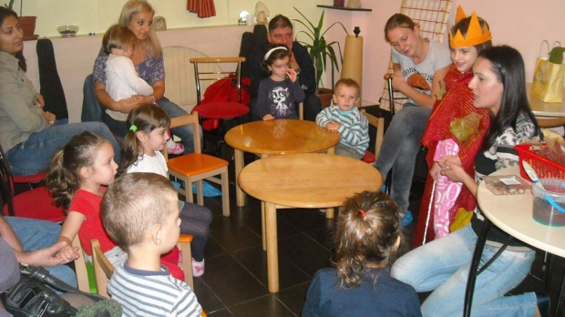
Şcoala părinţilor
Foto: discover-me.ro
Scopul acestui proiect este reducerea semnificativă a situaţiilor de impas parental şi a dificultăţilor aferente în cadrul relaţiei părinte-copil, atât în situaţiile copiilor cu devianţe comportamentale, cât şi pentru situaţii obişnuite de viaţă, care apar pe parcursul copilăriei. Obiectivele atelierelor sunt: îmbunătăţirea relaţiilor familiale, dezvoltarea abilităţilor emoţionale prin joc sau alte activităţi interesante atât pentru copii cât şi pentru părinţi, crearea unei reţele de suport între părinţi.
Grupul ţintă este format din părinţi având copii cu vârste cuprinse între 4 – 10 ani şi va fi compus din maxim 15 participanţi, anunţă Primăria Sectorului 6.
Întâlnirile se vor desfăsura în luna noiembrie, pe parcursul a patru ateliere: "Lumea sunetelor", "Lumea culorilor", "Teatru de păpuşi", "Să descoperim jocul la diferite vârste".
Cursurile sunt susţinute de formatori cu experienţă, psihologi, asistenţi sociali şi medici şi se vor desfăşura la Centrul de Recreere şi Dezvoltare Personală „Conacul Golescu Grant", situat în Aleea Ţibleş nr. 64, Sector 6.
Proiectul se derulează din anul 2009, numărând până în pezent peste 200 de participanţi.
Persoanele interesate pot descărca şi completa formularul postat pe pagina web www.asistentasociala6.ro, până la data de 1 noiembrie 2013.
Acesta va fi transmis la adresa de e-mail: scoalaparintilor6@yahoo.ro. Pentru informaţii suplimentare, cei interesaţi pot apela 0376203306, persoană de contact- Doina Mafteiu, coordonator proiect.

PUTEREA

Centrul social din Vitan, modernizat: ajutor pentru 100 de personae cu dizabilităţi din sectorul 3

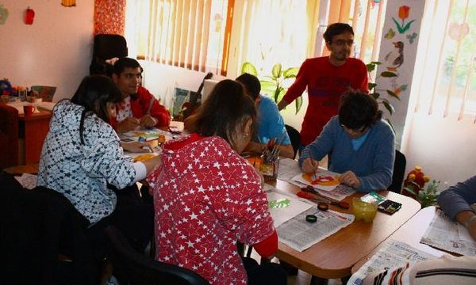
Încă 100 de persoane cu dizabilităţi vor beneficia de asistenţă şi de servicii de recuperare în centrele reabilitate şi modernizate cu fonduri europene. Ultimul proiect cu finanţare nerambursabilă pentru 2007-2013 a fost obţinut de Primăria Sectorului 3.
50 de persoane adulte cu dizabilităţi vor putea fi instituţionalizate în centrele de îngrijire din sectorul 3. Alţi 50 de adulţi vor avea la dispoziţie servicii de recuperare prin Directia Generală de Asistenţă Socială şi pentru Protecţia Copilului (DGASPC). În plus, prin aplicarea proiectului European de „Îmbunătăţire a infrastructurii sociale”, alte 44 de persoane vor fi angajate ale Centrului de îngrijire şi asistenţă pentru persoane adulte Vitan. Implementarea proiectului a început în acest an şi se va finaliza în iunie 2015.
Investiţia de peste 3,5 milioane de lei vizează modernizarea şi mansardarea centrului din Vitan şi apropierea de standardele minime de calitate obligatorii.
„Ne-am propus să atragem cât mai mulţi bani europeni. Vreau să creştem calitatea şi capacitatea serviciilor oferite, în cadrul centrelor din sector. Îmi doresc să fim campioni la atragerea de fonduri nerambursabile”, a declarat Robert Negoiţă, primarul sectorului 3.
Potrivit reprezentanţilor DGASPC, autorităţile locale aşteaptă elaborarea unei strategii naţionale pentru 2014-2020, pentru a-şi armoniza propriile planuri în problematica persoanelor cu handicap. „În prezent, în sectorul 3, sunt instituţionalizate 350 de persoane, dintr-un total de 11.400 de oameni care prezintă diferite grade de handicap. Anual, înregistrăm circa 50 de cereri noi”, declară Florin Vasile, director DGASPC sector 3.
Prezent la evenimentul de lansare al proiectului european, consilierul Ministerului Muncii, Familiei şi Protecţiei Sociale, George Păun, declară că nu există nici o statistică naţională în legătură cu persoanele cu dizabilităţi. Dar promite că se va realiza după ce se vor finaliza verificările începute de mai multă vreme. Aşadar, strategia naţională aşteptată de primăriile de sector întârzie mult şi bine.

PUTEREA

Fără metodologie. Editurile spun că manualele noi nu vor fi gata nici în septembrie 2014

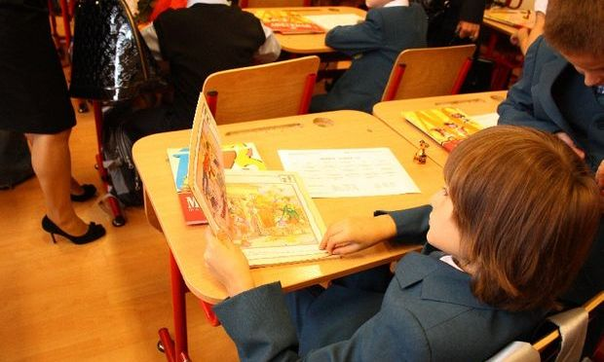
Reprezentanţii editurilor din România, întruniţi ieri într-o dezbatere pe tema cărţilor şcolare, sunt de părere că elevii din clasele a I-a şi a II-a nu vor avea manuale noi, inclusiv digitale, nici măcar în luna septembrie a anului viitor. Aceasta în ciuda faptului că ministrul Educaţiei Naţionale, Remus Pricopie, promitea că cei mici vor avea cărţile noi pe bănci încă de la începutul anului viitor.
Editorii au discutat despre imposibilitatea realizării manualelor noi pentru elevii claselor a I-a şi a II-a. “Editorii au sprijinit şi vor sprijini în continuare proiectul Ministerului Educaţiei Naţionale şi nu au reticenţe în a realiza manualele noi, inclusiv digitale. Totuşi tragem un semnal de alarmă legat de calendarul Ministerului: realizarea manualelor noi, inclusiv digitale, care să fie disponibile de la anul pentru elevii cei mici, este un proiect nerealizabil. Nu există în acest moment metodologia de realizare şi elaborare a manualelor şi auxiliarelor didactice. Chiar dacă normele ar fi aprobate urgent, zilele acestea, este nevoie de şase luni pentru realizarea proiectelor. Astfel, abia în luna mai ar putea fi evaluate, iar în iunie s-ar face selecţia celor mai bune proiecte. Editurile au nevoie de timp pentru tipărirea cărţilor, deci septembrie este exclus”, a declarat pentru PUTEREA, Claudiu Istrate, reprezentantul Uniunii Editorilor din România.

ADEVARUL

AVERTISMENT Necompensarea medicamentelor ieftine va avea efecte catastrofale asupra pacienţilor
Scoaterea medicamentelor ieftine din sistemul de compensare va avea efecte catastrofale asupra pacienţilor cu venituri reduse şi majoritatea pacienţilor cronici din România. De asemenea, susţin reprezentanţii Asociaţiei Producătorilor de Medicamente Generice din România (APMGR), vor avea de suferit şi producătorii locali de medicamente. Privim cu îngrijorare ultimele declaraţii ale reprezentanţilor CNAS şi Ministerului Sănătăţii care iau în considerare limitarea accesului populaţiei la medicamente cu preţ accesibil. Într-o ţară în care salariul mediu net ajunge la doar 1.600 RON, o cheltuială în plus cu medicamentele, fie că este vorba de 200 RON, fie că este vorba de 50 RON, poate reprezenta o povară financiară de nesuportat”, a declarat Dragoş Damian, preşedintele APMGR, potrivit unui comunicat. Conform acestuia, măsura va afecta pacienţii care suferă de afecţiuni cardiovasculare, digestive, de afecţiuni ale sistemului nervos sau de afecţiuni reumatice, susţine APMGR. Medicamentele sub 30 de lei reprezintă 85% din pastilele vândute În opinia asociaţiei, impactul bugetar al eliminării medicamentelor compensate ar fi extrem de redus, dar efectele asupra stării de sănătate a populaţiei ar fi extrem de grave, având în vedere că peste 50% din volumul de medicamente cu prescripţie medicală utilizate în România sunt medicamente cu preţ redus, de până la 10 RON. „În tratamentul afecţiunilor sistemului cardovascular, cauză majoră de mortalitate, medicamentele sub 30 de lei reprezintă peste 85% din numărul pastilelor vândute. În schimb, România ar putea avea pierderi economice importante având în vedere că o astfel de măsură ar afecta grav producătorii de medicamente cu capacităţi de producţie din România: 60% din totalul medicamentelor sub 10 RON sunt produse în România. Aceşti producători, în exclusivitate producători de medicamente generice, asigură peste 8.000 de locuri de muncă şi contribuie cu circa 1,5% la PIB”, se mai arată în comunicat. APMGR arată că nu poate fi de acord cu o actualizare a listei de medicamente compensate bazată exclusiv pe alocări bugetare, care ar afecta accesul majorităţii populaţiei la tratament cu preţ accesibil şi distrugerea industriei farmaceutice locale şi a producătorilor de medicamente generice. Economii de 100 de milioane de euro pe an Asociaţia reaminteşte că a propus Guvernului, în septembrie o serie de măsuri care, printr-o mai bună utilizare a variantelor generice de tratament, pot duce la economii de aproximativ 100 de milioane de euro pe an, care să permită inclusiv actualizarea listei medicamentelor compensate. Aceste măsuri includ aplicarea unei taxe clawback diferenţiate, care să protejeze industria producătoare de medicamente generice şi să asigure în continuare accesul populaţiei la medicamente cu preţuri accesibile. „Avem speranţa că vom continua să lucrăm împreună cu Ministerul Sănătăţii pentru a pune în practică măsurile agreate în Protocolul încheiat la începutul anului, în beneficiul pacienţilor şi al economiei româneşti”, a mai spus preşedintele APMGR. Taxare diferită pentru producătorii de originale şi cei de generice Preşedintele Casei Naţionale de Asigurări de Sănătate (CNAS), Cristian Buşoi, a declarat, în septembrie, că ar trebui să existe o departajare între taxa de clawback pentru medicamentele originale şi pentru cele generice, odată cu introducerea noii liste de medicamente compensate. Buşoi a adăugat că, la nivelul Ministerului Sănătăţii, există un grup de lucru privind taxa clawback, la întrunirile căruia participă şi un reprezentant al CNAS, dar deocamdată nu s-a ajuns la o concluzie. Preşedintele CNAS este de părere că anul viitor, dacă nu şi în 2015, ar trebui să fie menţinută taxa clawback în România, neexistând altă soluţie bugetară.

